COMPOSITION DE PHYSIQUE-U
(Durée : 6 heures)
- L'usage de calculatrices n'est pas autorisé. Les applications numériques seront effectuées avec un chiffre significatif.
- Le sujet comprend 15 pages numérotées de 1 à 15 .
- Dans le cas où un(e) candidat(e) repère ce qui lui semble être une erreur d'énoncé, il (elle) le signale lisiblement sur sa copie, propose la correction et poursuit l'épreuve en conséquence.
Jonctions Josephson et cryogénie
Ce sujet comporte deux parties largement indépendantes.
La première partie est consacrée à l'étude d'un dispositif appelé jonction Josephson, dont les différentes variantes sont étudiées depuis son invention dans les années 1960. Dans la seconde partie, on étudie le fonctionnement d'un réfrigérateur à dilution. Ces réfrigérateurs permettent l'étude des phénomènes quantiques dans des dispositifs expérimentaux comme les jonctions Josephson à une température très inférieure à 1 K . Ces deux éléments sont de nos jours utilisés dans des tentatives de développement d'un ordinateur « $≪$ quantique $≫$, potentiellement capable de surpasser les ordinateurs conventionnels dans le traitement de problèmes complexes comme la factorisation de grands nombres.
Constantes fondamentales
- Constante de Planck réduite $ℏ=\frac{h}{2π}=1,05×{10}^{−34} J⋅ s$
- Charge élémentaire de l'électron $e=1,60×{10}^{−19}C$
- Constante de Boltzmann $k_{B}=1,38×{10}^{−23} J⋅{ K}^{−1}$
- Constante des gaz parfaits $R=8,31 J⋅{ mol}^{−1}⋅{ K}^{−1}$
- Accélération de la pesanteur terrestre $g=9,8 m⋅{ s}^{−2}$
Formulaire
- Pour $a∈R$ et $a^{2}>1$,
$$\int_{0}^{2π}{ }\frac{ dx}{a−sin⁡x}=\frac{2π}{\sqrt{a^{2}−1}}$$
- Pour une fonction $ψ:x↦ψ(x)$ à valeurs complexes, et en notant $ψ^{∗}$ la fonction complexe conjuguée :
$$ψ^{∗}\frac{∂^{2}ψ}{∂x^{2}}−ψ\frac{∂^{2}ψ^{∗}}{∂x^{2}}=\frac{∂}{∂x}\left(ψ^{∗}\frac{∂ψ}{∂x}−ψ\frac{∂ψ^{∗}}{∂x}\right)$$
- Développement de Jacobi-Anger : pour $x∈R$
$$e^{ixsin⁡θ}=\sum_{n=−∞}^{∞}{ }J_{n}(x)e^{inθ}$$
où $J_{n}$ est une fonction à valeurs réelles, appelée fonction de Bessel d'ordre $n$. On admet la relation: $∀n∈Z,∀x∈R,J_{−n}(x)=(−1)^{n}J_{n}(x)$
Première partie
Relations courant-phase dans une jonction Josephson
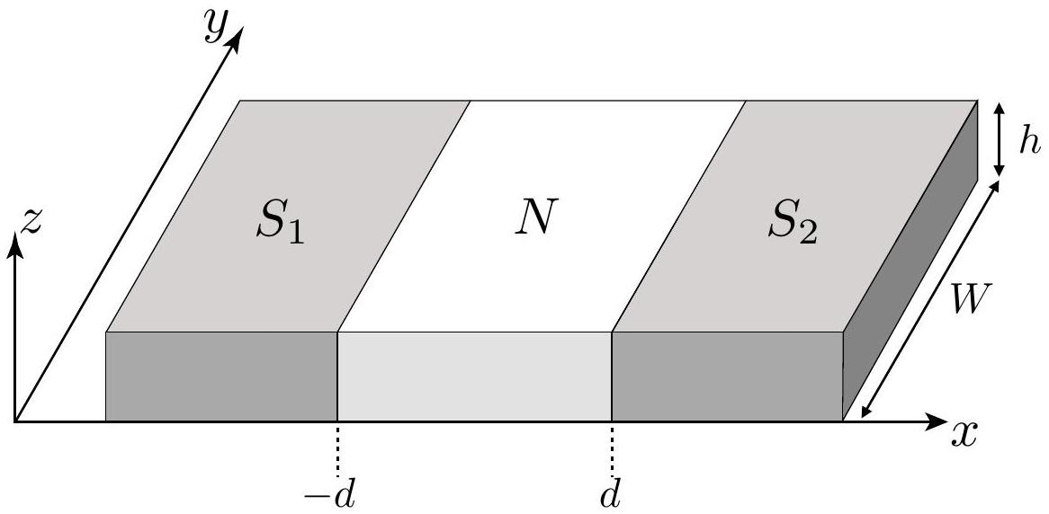
Figure 1 - Schéma d'une jonction Josephson, dans laquelle deux supraconducteurs $S_{1}$ et $S_{2}$ sont couplés l'un à l'autre à travers un film mince non-supraconducteur d'épaisseur 2d (noté $N$ ).
Une jonction Josephson est représentée en Fig.1. Deux électrodes d'un matériau dit $≪$ supraconducteur $≫\left(S_{1}\right.$ et $\left.S_{2}\right)$ sont reliées par une mince couche de matériau non-supraconducteur (noté génériquement $N$ ).
1 Statique d'une jonction Josephson
1.1 Equations Josephson
La jonction est modélisée en trois régions. Dans les régions $S_{1}$ et $S_{2}$, on admet que les électrons forment des paires (appelées << paires de Cooper >>) à l'origine de la supraconductivité. Le supraconducteur de la région $S_{j},j=1,2$ peut être décrit par une fonction d'onde complexe, supposée uniforme dans $S_{j}$, et notée $Ψ_{j}$. La physique d'une jonction Josephson peut alors se comprendre comme le couplage entre les deux supraconducteurs par pénétration partielle de $Ψ_{j}$ dans la région centrale. Celle-ci est ici décrite comme une barrière de potentiel de hauteur $U(x)=U$ si $x∈[−d,d],U(x)=0$ sinon.
La fonction d'onde $Ψ(x,t)$ décrivant le système obéit alors à l'équation à 1 dimension suivante, dite équation de Schrödinger :
$$iℏ\frac{∂Ψ}{∂t}=−\frac{ℏ^{2}}{2m}\frac{∂^{2}Ψ}{∂x^{2}}+U(x)Ψ$$
où $ℏ$ est la constante de Planck réduite, $m=2m_{e}$ est la masse des paires de Cooper.
[1] Justifier l'expression de la densité de charge $ρ(x)=−2e|Ψ(x)|^{2}$ et obtenir l'équation différentielle qu'elle vérifie. Vérifier à l'aide du formulaire qu'elle correspond à une équation de conservation du courant pour le courant :
$$I(x)=\frac{2eℏ}{m}Re\left(\frac{1}{i}Ψ^{∗}(x)\frac{∂Ψ}{∂x}(x)\right)$$
On cherche à séparer les variables $x$ et $t$ en cherchant la solution dite $≪$ stationnaire $≫$ de cette équation, c'est-à-dire vérifiant (avec $E$ énergie associée à l'état $Ψ$ ):
$$iℏ\frac{∂Ψ}{∂t}=EΨ$$
[2] Montrer qu'on peut écrire $Ψ(x,t)=ψ(x)e^{−iEt/ℏ}$. Quelle est l'équation différentielle vérifiée par la fonction $ψ$ dans la région normale $N$ ?
[3] On suppose $E<U$. Montrer que, dans la région normale $N$, la fonction d'onde $ψ(x)$ peut s'écrire:
$$ψ(x)=Ach(κx)+Bsh(κx), κ=\frac{\sqrt{2m(U−E)}}{ℏ}$$
où $A$ et $B$ sont deux coefficients complexes, et ch et sh désignent respectivement les fonctions cosinus et sinus hyperboliques.
[4] On admet que $ψ$ est uniforme dans $S_{j},j=1,2$, avec $ψ(x)=\sqrt{n_{j}}e^{iθ_{j}}$ où $n_{j}$ est la densité de paires de Cooper. Quelles sont alors les conditions limites à imposer en $x=±d$ pour que $Ψ$ soit continue aux interfaces $N/S_{j},j=1,2$ ? Déterminer les coefficients $A$ et $B$ en fonction de $d,κ,n_{j}$ et $θ_{j}$.
[5] En utilisant les résultats de la question [1], montrer que la jonction est parcourue par un courant $I_{s}(ϕ)$, où $ϕ$ est la différence de phase supraconductrice $ϕ=θ_{2}−θ_{1}$, tel que :
$$I_{s}(ϕ)=I_{c}sin⁡ϕ \text{ (Première équation Josephson) }$$
Donner $I_{c}$ en fonction des paramètres du problème.
[6] Quand une tension $V$ est appliquée entre les deux électrodes $S_{1},S_{2}$, on admet que $θ_{j}$ devient lentement dépendant de $t$ ( $n_{j}$ restant constant). On a alors dans la région $S_{j}$ l'équation $iℏ\frac{∂Ψ}{∂t}=E_{j}Ψ$, avec $E_{1}≠E_{2}$. L'équilibre électrochimique impose la relation $E_{1}−E_{2}=2eV$. En déduire la seconde équation de Josephson sur la différence de phase supraconductrice $ϕ$ :
$$\frac{∂ϕ}{∂t}=\frac{2eV}{ℏ} \text{ (Seconde équation Josephson) }$$
[7] Montrer que les deux équations Josephson (5) et (6) ont pour conséquence les assertions suivantes :
- la jonction Josephson peut transporter un courant $I_{s}(ϕ)=I_{c}sin⁡ϕ$ à $V=0$ (c'est-àdire non dissipatif) appelé supercourant. Ce dernier est d'une amplitude maximale $I_{c}=\max_{ϕ} I_{s}(ϕ)$ appelé courant critique.
- lorsqu'une tension $V≠0$ est appliquée aux bornes de la jonction Josephson, celle-ci est parcourue par un courant $I$ alternatif à une fréquence $f_{J}$ proportionnelle à $V$ (appelée fréquence Josephson). Calculer et évaluer numériquement le rapport $f_{J}/V$ en $GHz⋅μV^{−1}$.
Comment varie $ϕ$ dans chacun de ces deux régimes ?
[8] Entre les instants $t$ et $t+dt$, un opérateur fait passer la phase de $ϕ$ à $ϕ+dϕ$. Calculer le travail électrique infinitésimal associé à la variation de phase $dϕ$. Montrer qu'il dérive d'une énergie potentielle $E_{J}(ϕ)=E_{c}(1−cos⁡ϕ)$, et donner $E_{c}$ en fonction de $I_{c}$ et de constantes fondamentales (on fixe ici $E_{J}(0)=0$ par convention).
[9] Rappeler la relation entre la tension $V$ et le courant $I$ dans une bobine d'inductance $L$. Montrer à partir des équations Josephson que la jonction peut être vue comme une bobine d'inductance non linéaire $L_{J}(ϕ)=\frac{L_{c}}{cos⁡ϕ}$ où l'on exprimera $L_{c}$ en fonction de $I_{c}$ et de constantes fondamentales.
1.2 Réponse à un champ magnétique d'une Jonction Josephson unique
On place la jonction dans un champ uniforme $B=Bu_{z}$. On admet que la phase $ϕ$ dépend alors de l'abscisse $y$ sous la forme $\frac{∂ϕ}{∂y}=2d\frac{2π}{Φ_{0}}B$, avec $Φ_{0}=\frac{h}{2e}$.
[10] Calculer $ϕ(y)$ en fonction de $y,d,W,B$ et $ϕ(−W/2)$. De combien varie $ϕ(y)$ entre $y=−W/2$ et $y=W/2$ ? Exprimer cette variation en fonction du flux $Φ_{B}$ du champ magnétique $B$ à travers la surface $S=2dW$ de la jonction.
[11] On écrit $dI_{s}(y)=j_{s}(y)dy$ le supercourant circulant à travers l'élément infinitésimal situé à la position $y$ et de largeur $dy$, avec la densité linéique de supercourant $j_{s}(y)=j_{c}sin⁡ϕ(y)$ et $j_{c}$ le courant critique linéique. Tracer $j_{s}(y)$ pour $Φ_{B}=Φ_{0}/2$ et $Φ_{B}=Φ_{0}$, (on choisira $ϕ(−W/2)=0$ ). Justifier que le supercourant total porté par la jonction est nul pour $Φ_{B}=nΦ_{0},n∈Z^{∗}$.
[12] Calculer le supercourant total $I_{s}=\int_{−W/2}^{W/2}{ } dI_{s}(y)$ pour $ϕ(−W/2)$ et $Φ_{B}$ quelconques. En déduire que le courant critique total $I_{c}\left(Φ_{B}\right)=\max_{ϕ(−W/2)} I_{s}$ s'écrit :
$$I_{c}\left(Φ_{B}\right)=j_{c}W\left|\frac{sin⁡\frac{πΦ_{B}}{Φ_{0}}}{\frac{πΦ_{B}}{Φ_{0}}}\right|$$
[13] À l'aide des résultats des questions [11] et [12], tracer l'allure de $I_{c}\left(Φ_{B}\right)$.
1.3 Montage en anneau
On étudie maintenant le cas où deux jonctions ${JJ}_{1}$ et ${JJ}_{2}$ (de différences de phase $ϕ_{1}$ et $ϕ_{2}$ ) sont placées en parallèle autour d'un anneau supraconducteur, comme sur la Fig.2. On note $I$ le courant en entrée de l'anneau. De plus, on suppose les deux jonctions infiniment étroites, de sorte que le flux à travers la jonction est négligeable devant le flux $Φ_{B}$ dans l'anneau. On admet alors la relation $ϕ_{2}−ϕ_{1}=\frac{2πΦ_{B}}{Φ_{0}}$.
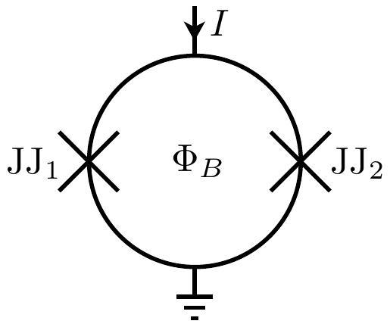
Figure 2 - Schéma électrique d'un montage à deux jonctions en anneau - Les jonctions sont notées ${JJ}_{1}$ et ${JJ}_{2}$, et représentées conventionnellement par une croix. $Φ_{B}$ désigne le flux du champ magnétique à travers l'anneau.
[14] On suppose dans un premier temps que les jonctions ${JJ}_{k}$ portent un supercourant $I_{s,k}\left(ϕ_{k}\right)=I_{c,0}sin⁡ϕ_{k}(k=1,2)$, avec le même courant critique $I_{c,0}$. Calculer et tracer le courant critique total de l'ensemble des 2 jonctions en anneau $I_{c}\left(Φ_{B}\right)=\max_{ϕ_{1}} \left(I_{s,1}\left(ϕ_{1}\right)+I_{s,2}\left(ϕ_{2}\right)\right)$.
Lorsque la région normale $N$ ne peut être modélisée par une barrière de potentiel $U(x)$, la relation courant-phase $I_{s}(ϕ)$ est périodique en $ϕ$ mais ne prend pas nécessairement la forme $I_{s}(ϕ)=I_{c}sin⁡ϕ$.
Dans le reste de cette section, on suppose que la jonction 1 vérifie $I_{s,1}\left(ϕ_{1}\right)=I_{c,1}sin⁡ϕ_{1}$, et que la jonction 2 a une relation courant-phase $I_{s,2}\left(ϕ_{2}\right)$ inconnue que l'on cherche à déterminer. On suppose $γ=\frac{I_{c,2}}{I_{c,1}}≪1$. Pour un flux $Φ_{B}$ fixé dans l'anneau, on cherche un développement du courant critique total $I_{c}\left(Φ_{B}\right)$ perturbativement en $γ$. Le courant critique $I_{c}\left(Φ_{B}\right)$ de l'ensemble des deux jonctions est atteint pour $ϕ_{1}=ϕ_{c,1}$, et on suppose que l'on peut écrire le développement perturbatif suivant :
$$\begin{matrix}I_{c} & =I_{c}^{(0)}+γI_{c}^{(1)}+O\left(γ^{2}\right) \\ ϕ_{c,1} & =ϕ_{1}^{(0)}+γϕ_{1}^{(1)}+O\left(γ^{2}\right)\end{matrix}$$
[15] Montrer tout d'abord que l'on obtient à l'ordre 0 les équations $I_{c}^{(0)}=I_{c,1}$ et $ϕ_{1}^{(0)}=\frac{π}{2}$.
[16] Obtenir ensuite à l'ordre 1 les relations suivantes, qui permettent la mesure de $I_{s,2}\left(ϕ_{2}\right)$ :
$$\begin{matrix}ϕ_{c,1} & =\frac{π}{2}+{\left.\frac{1}{I_{c,1}}\frac{ dI_{s,2}}{ dϕ_{2}}\right|}_{ϕ_{2}=\frac{π}{2}+\frac{2πΦ_{B}}{Φ_{0}}} \\ I_{c}\left(Φ_{B}\right) & =I_{c,1}+I_{s,2}\left(\frac{π}{2}+\frac{2πΦ_{B}}{Φ_{0}}\right)\end{matrix}$$
[17] On donne les courbes expérimentales suivantes (Fig.3), représentant le courant $I_{c}\left(Φ_{B}\right)$ mesurée avec une jonction d'antimoinure d'indium ( InSb ) soumise à un faible champ magnétique
$b_{0}=120mT$ dans le plan de la jonction (et qui ne modifie donc pas $Φ_{B}$ ) et à un champ électrique $E_{\text{ext }}$ qui permet de changer les propriétés de la jonction. Que-dire de $I_{s,2}(0)$ pour les différents choix de $E_{\text{ext }}$ ? Justifier le nom de $≪$ jonction $ϕ_{0}≫$.
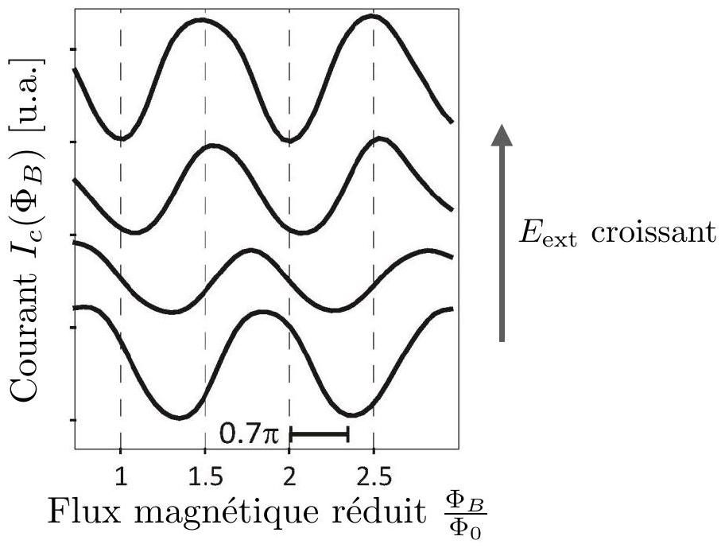
Figure 3 - Relations courant-phase d'une jonction Josephson InSb pour différents choix du champ électrique $E_{\text{ext }}$ - Par souci de lisibilité, les courbes expérimentales ont été décalées selon l'axe vertical.
2 Dynamique d'une jonction Josephson
2.1 Modèles RCSJ et RSJ
En réalité, il est difficile expérimentalement d'imposer une tension $V$ fixe aux bornes d'une jonction Josephson, en raison de sa très faible impédance aux faibles tensions. Pour décrire correctement le comportement d'une jonction Josephson soumise à un courant $I$, on adopte le modèle RCSJ ( $≪$ Resistively and Capacitively Shunted Junction $≫$ ). Dans ce modèle (cf. Fig.4), le transport de paires de Cooper dans la jonction est modélisé par l'élément JJ comme précédemment, vérifiant les deux équations Josephson (5) et (6). En parallèle, une résistance $R$ symbolise le transport ohmique d'électrons et une capacité $C$ modélise le couplage capacitif entre les deux armatures supraconductrices de la jonction. Dans ce cas, $I$ est un courant continu et la tension $V(t)$ aux bornes de la jonction est oscillante. On introduit alors la tension continue moyenne $⟨V⟩$ mesurée sur des temps de mesures $τ_{m}$ longs :
$$⟨V⟩=\lim_{τ_{m}→∞} \frac{1}{2τ_{m}}\int_{−τ_{m}}^{τ_{m}}{ }V(t)dt$$
[18] Écrire les équations du circuit pour un courant continu $I$ imposé par l'opérateur, et obtenir une équation différentielle sur la différence de phase $ϕ$.
[19] Établir une analogie avec le mouvement d'une particule fictive de coordonnée $ϕ$ soumise à une force de frottements $F=−k\frac{ dϕ}{ dt}$, où $k=\frac{ℏ^{2}}{4e^{2}R}$, et évoluant dans un potentiel effectif $U(ϕ)$. Expliciter la masse effective $m$ de la particule fictive en fonction des paramètres du problème. Montrer que $U(ϕ)=E_{J}(ϕ)−E_{c}\frac{I}{I_{c}}ϕ$.
[20] Représenter graphiquement $U(ϕ)$ dans les deux cas $0<I<I_{c}$ et $I>I_{c}$.
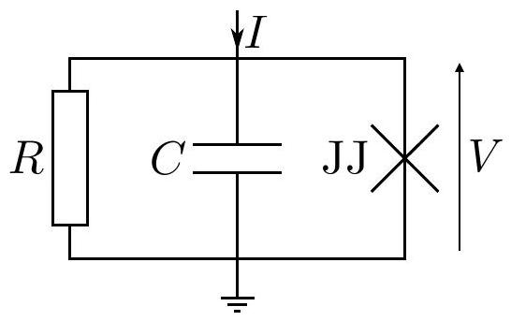
Figure 4 - Schéma de la jonction Josephson dans le modèle RCSJ
[21] Donner sans calculs les positions d'équilibre stable possibles de la phase $ϕ$ dans la limite $I=0$. En se limitant au cas où $I=0$ et $k=0$, montrer par un développement limité de $U(ϕ)$ que $V(t)$ oscille au voisinage de ces positions d'équilibre avec une fréquence que l'on précisera, appelée fréquence plasma.
[22] En supposant $k≠0$, décrire alors sans calculs la caractéristique $I−⟨V⟩$ pour $|I|<I_{c}$.
On s'intéresse désormais au cas où $|I|>I_{c}$. Afin de simplifier la résolution, on se place dans toute la suite du problème dans la limite $C=0$ (modèle RSJ).
[23] En remarquant que la particule ajuste sa vitesse instantanément au potentiel $U(ϕ)$, déterminer sans calculs et représenter l'allure de $V(t)$ pour $I=I_{c}^{+}$(très légèrement supérieur à $I_{c}$ ), et $I≫I_{c}$.
[24] Dans quelle branche du circuit circule la majeure partie du courant dans la limite $I≫I_{c}$ ? En déduire le comportement asymptotique de $⟨V⟩$.
[25] Pour $I>I_{c},V$ est donc une fonction périodique (après éventuellement un régime transitoire), de période $T$. En utilisant l'équation différentielle sur $ϕ$, écrire $T$ sous la forme d'une intégrale sur $ϕ$ faisant intervenir $I,I_{c}$, et $R$. À l'aide du formulaire, montrer que
$$T=\frac{h}{2eR}\frac{1}{\sqrt{I^{2}−I_{c}^{2}}}$$
[26] Justifier que $⟨V⟩=\frac{h}{2eT}$. Cette relation est-elle compatible avec la fréquence Josephson $f_{J}$ obtenue en [7]? En déduire $⟨V⟩$ pour $|I|>I_{c}$.
[27] À l'aide des résultats des questions [22] et [26], représenter graphiquement la caractéristique courant-tension $I−⟨V⟩$ pour $I$ quelconque (avec $I$ en abscisse et $⟨V⟩$ en ordonnée).
Les courants et tensions alternatives générés dans le circuit par la jonction Josephson donnent lieu à une émission d'ondes électromagnétiques de même fréquence. Il est alors possible de collecter ces ondes et d'en mesurer l'amplitude $A$ à fréquence de détection $f_{d}$ fixée, lorsque l'on varie le courant $I$. La figure 5 présente deux exemples de données expérimentales.
[28] À l'aide des réponses aux questions précédentes, donner une explication quantitative aux observations de la figure 5 a).
[29] En figure 5 b), par quelle modification de la relation courant-phase $I_{s}(ϕ)$ pouvez-vous expliquer les observations expérimentales? Justifier le terme d'effet Josephson fractionnaire dans ce dispositif.
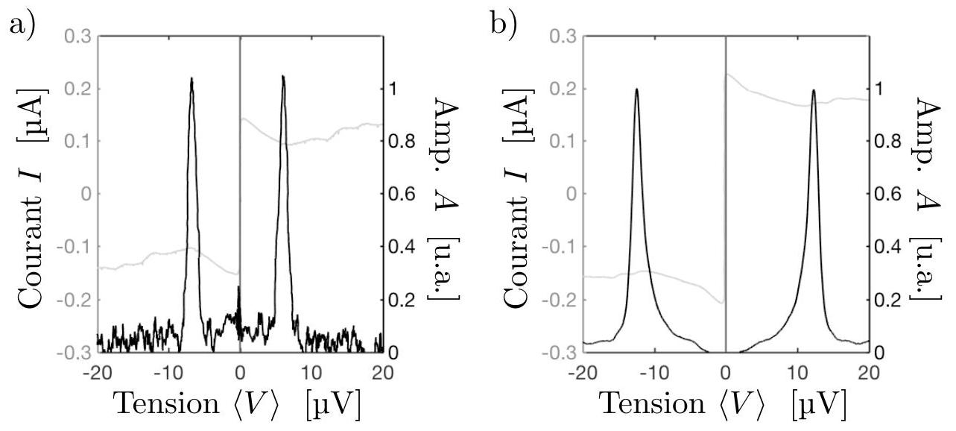
Figure 5 - Emission Josephson dans deux jonctions Josephson différentes, pour une fréquence de détection $f_{d}=3GHz$ - La courbe $I−⟨V⟩$ est représentée en gris clair sur l'axe de gauche (courant $I$ ), tandis que l'amplitude $A$ collectée est en noir et sur l'axe de droite. Le pic d'émission est environ à $⟨V⟩≃±6μ V$ pour a) et $⟨V⟩≃±12μ V$ pour b).
2.2 Marches de Shapiro
On étudie toujours le comportement d'une jonction Josephson vérifiant les équations (5) et (6). Celle-ci est désormais soumise à un courant d'excitation de la forme $I=I_{dc}+I_{ac}sin⁡(2πft)$, et comportant donc à la fois une composante continue $I_{dc}$ et une composante alternative d'amplitude $I_{ac}$. Il apparait alors des régimes dits de << verrouillage de phase >>, où la dynamique de la phase $ϕ$ se synchronise avec la fréquence de l'excitation $f$, c'est-à-dire que $ϕ$ vérifie la relation $ϕ(t+1/f)=ϕ(t)+2πn$, avec $n$ nombre entier.
[30] Montrer qu'en cas de verrouillage de phase, la tension moyenne $⟨V⟩$ est nécessairement de la forme $⟨V⟩=nΔV$, où $ΔV=\frac{hf}{2e}$ et $n$ est un nombre entier. On suppose que à l'instant $t$, la particule fictive de coordonnée $ϕ$ est situé dans un minimum du potentiel $U(ϕ)$. Où se situe alors la particule à l'instant $t+1/f$ si $⟨V⟩=nΔV$ ?
Dans les questions suivantes, nous allons étudier la gamme de paramètres ( $I_{dc},I_{ac}$ ) pour laquelle le verrouillage de phase est observé, afin d'en déduire l'allure de la caractéristique $I−⟨V⟩$.
[31] Montrer que l'équation du modèle RSJ prend la forme suivante :
$$\frac{dϕ}{ dτ}+sin⁡ϕ=i_{dc}+i_{ac}sin⁡ξτ,$$
avec $i_{dc}=I_{dc}/I_{c}$ et $i_{ac}=I_{ac}/I_{c}$, et expliciter $τ$ et $ξ$.
[32] On se limite au cas où la condition $R≪2πfL_{J}$ est vérifiée. Où circule alors l'essentiel du courant? Justifier sans calculs que dans cette limite, les non-linéarités du circuit sont faibles, et que la tension $V(t)$ peut alors être considérée comme sinusoïdale.
On note par conséquent, avec $v=V/RI_{c}$ la tension adimensionnée et $θ$ une phase inconnue a priori :
$$\begin{matrix}v(τ) & =⟨v⟩+v_{0}cos⁡(ξτ+θ) \\ ϕ(τ) & =ϕ_{0}+⟨v⟩τ+\frac{v_{0}}{ξ}sin⁡(ξτ+θ)\end{matrix}$$
[33] Écrire à partir de l'équation (13) l'équation reliant $⟨v⟩$ et $v_{0}$. Développer l'équation ainsi obtenue à l'aide du développement de Jacobi-Anger (voir formulaire).
[34] Calculer la moyenne temporelle $⟨…⟩$ de l'équation ainsi obtenue et démontrer que
- si $∀n,⟨V⟩≠nΔV$, alors $⟨V⟩=RI_{dc}$
— si $∃n,⟨V⟩=nΔV$, alors $⟨V⟩=RI_{dc}−(−1)^{n}RI_{c}J_{n}\left(\frac{2eRI_{c}v_{0}}{hf}\right)sin⁡\left(ϕ_{0}−nθ\right)$
[35] On admet que $v_{0}$ ne dépend que de $I_{ac}$. À $I_{ac}$ fixé, donner alors l'intervalle de valeurs de $I_{dc}$ pour lequel $⟨V⟩=nΔV$.
[36] On donne en Fig. 6 l'allure des fonctions de Bessel $J_{n}$ pour $n=0,1,2,3$. En déduire l'allure de la caractéristique $I_{dc}−⟨V⟩$ pour $2eRI_{c}v_{0}=hf$, et y mettre en évidence des marches de tension dites << marches de Shapiro >>. Comment évoluent leurs largeurs (selon l'axe $I_{dc}$ ) ?
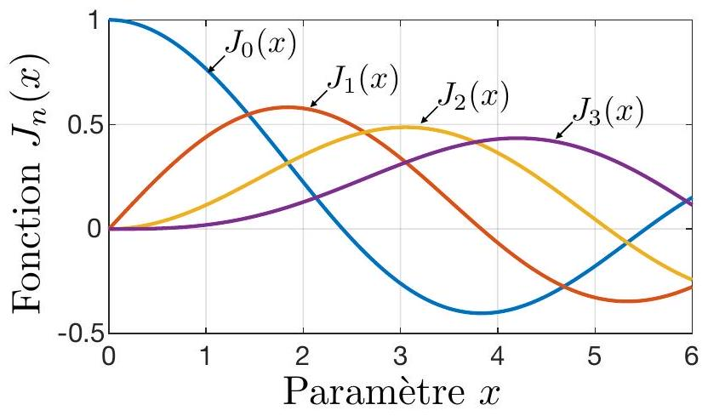
Figure 6 - Fonctions de Bessel $J_{n},n=0,…,3$
Les marches de Shapiro sont à la base du développement d'un étalon de tension ultra-stable. En irradiant une jonction Josephson à l'aide d'une horloge métrologique de fréquence $f$ connue (une horloge atomique par exemple), on produit une tension continue quantifiée multiple de $hf/2e$, et de l'ordre de quelques microvolts pour $f$ de l'ordre du GHz. Les marches de Shapiro peuvent aussi mettre en évidence la périodicité du courant Josephson.
[37] Que devient la hauteur $ΔV$ des marches de Shapiro si la jonction est le lieu d'un effet Josephson fractionnaire (comme décrit en [29]) ?
[38] Les courbes de la figure 7 ont été obtenues en appliquant une irradiation électromagnétique à différentes fréquences $f$ sur une jonction Josephson. Commenter la figure suivante et expliciter notamment la fréquence d'irradiation pour lequel l'effet Josephson fractionnaire est le plus visible.
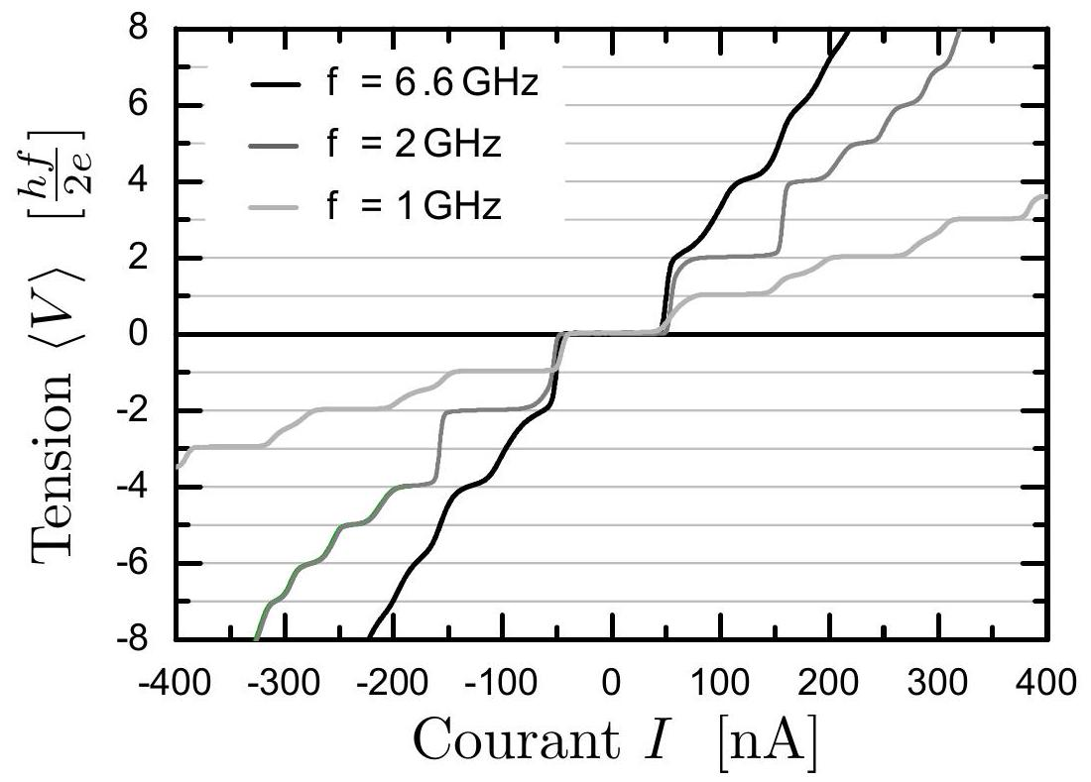
Figure 7 - Marches de Shapiro dans une jonction Josephson, pour trois fréquences d'excitation différentes
Deuxième partie Réfrigérateur à dilution
Données du problème
- Pression atmosphérique :
$$P_{0}≃1000hPa$$
- Enthalpie de vaporisation de l'hélium $^{4}He$ :
$$L_{4}≃92 J⋅{ mol}^{−1}$$
- Capacité thermique molaire de l'hélium $^{4}He$ dans l'état liquide :
$$C_{4}≃12 J⋅{ K}^{−1}⋅{ mol}^{−1}$$
- Température d'ébullition de l'hélium $^{4}He$ à pression atmosphérique $P_{0}$ :
$$T_{4}=4,2 K$$
- Enthalpie de vaporisation de l'hélium $^{3}He$ :
$$L_{3}≃21 J⋅{ mol}^{−1}$$
- Température d'ébullition de l'hélium $^{3}He$ à pression atmosphérique $P_{0}$ :
$$T_{3}=3,2 K$$
- Volume molaire de l'hélium $^{4}He$ en phase superfluide :
$$v_{4}^{S}=27,6{ cm}^{3}⋅{ mol}^{−1}$$
- Masse molaire de l'hélium $^{4}He$ :
$$M_{4}=4 g⋅{ mol}^{−1}$$
Depuis la fin des années 1960, les réfrigérateurs à dilution s'appuient sur les propriétés des mélanges binaires $^{3}He/ ^{4}He$ pour produire de très basses températures. Un schéma global est représenté en Fig.8. Les sections suivantes se concentrent sur l'étude de différentes parties d'un tel réfrigérateur, afin d'en développer un modèle rudimentaire.
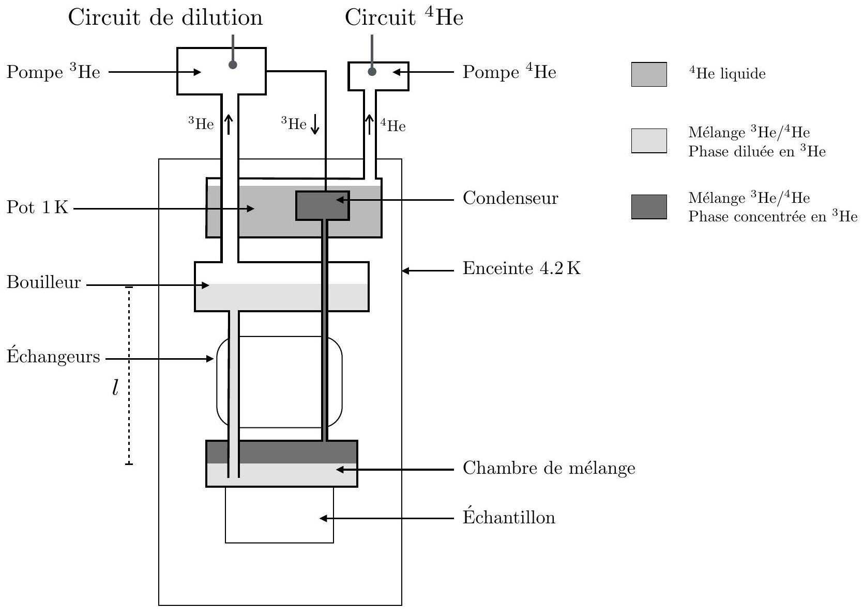
Figure 8 - Schéma de fonctionnement d'un réfrigérateur à dilution
3 Le $≪$ pot $1 K≫$
On étudie d'abord le circuit d'hélium $^{4}He$ qui assure le pré-refroidissement du circuit de dilution (objet de la section suivante). Le pot 1 K comprend un bain d'hélium $^{4}He$ liquide bouillonnant, initialement à l'équilibre liquide-vapeur à température $T_{4}$ et $P_{0}$. À l'aide de la pompe $^{4}He$, on pompe lentement le gaz $^{4}He$ dans le pot 1 K afin d'abaisser la pression au dessus de l'hélium liquide, de sorte que l'hélium $^{4}He$ reste à l'équilibre liquide/vapeur. On suppose que le bain contient $n$ moles d'hélium et est parfaitement isolé thermiquement de l'extérieur. On note $L_{4}$ l'enthalpie de vaporisation molaire de l'hélium, et $C_{4}$ sa capacité thermique dans l'état liquide, supposées ici toutes deux indépendantes de la température.
[39] À l'aide de vos connaissances sur les diagrammes ( $P,T$ ), justifier sans calcul que la température du bain d'hélium baisse.
On suppose pour l'instant que le bain d'hélium est isolé et contient une quantité initiale $n_{0}$ d'hélium liquide, à l'équilibre liquide/vapeur à pression atmosphérique $P_{0}$.
[40] Soient $dn$ la quantité d'hélium vaporisée et $dT$ la variation de la température du bain. Établir une relation reliant $dn, dT$ et la quantité totale d'hélium dans le bain $n$.
[41] Partant d'une quantité initiale $n_{0}$ d'hélium à pression et température $P_{0}$ et $T_{4}$, estimer la quantité restante $n/n_{0}$ une fois une température $T=1 K$ atteinte. On donne $e^{0,4}≃1,5$.
Pour faire fonctionner le circuit de $^{4}He$ sur de longues durées, un petit prélèvement, qu'on ne cherchera pas à modéliser, est effectué sur le bain extérieur à $4,2 K$. Il compense le pompage de sorte qu'un débit molaire constant $\overset{˙}{n}=\frac{dn}{ dt}$ est maintenu entre le bain et la pompe. On cherche maintenant à déterminer la température la plus basse $T_{\text{lim }}$ qui peut-être atteinte en régime permanent par le bain d'hélium $^{4}He$.
On admet que, dans chacune des deux phases, la différentielle $dμ$ du potentiel chimique $μ$ peut s'écrire:
$$dμ=−s dT+v dP$$
où $s$ et $v$ sont respectivement l'entropie et le volume molaire. On note respectivement $v_{4}^{G}$ et $v_{4}^{L}$ les volumes molaires de la phase gazeuse et liquide, avec $v_{4}^{G}≫v_{4}^{L}$.
[42] Écrire l'égalité des différentielles $dμ_{L/G}$ des potentiels chimiques dans les phases liquide et vapeur, et obtenir la relation dite de Clapeyron reliant la pression de vapeur saturante $P_{s}$ et la température $T$ :
$$\frac{dP_{s}}{ dT}=\frac{L_{4}}{Tv_{4}^{G}}$$
[43] La phase vapeur est supposée se comporter comme un gaz parfait. Connaissant la condition d'équilibre liquide-vapeur à pression atmosphérique $P_{0}$ et à température $T_{4}$, donner une expression de la pression $P(T)$ dans la phase vapeur à température $T$, en fonction de $P_{0}$, $T_{4},R$ et $L_{4}$.
[44] On suppose que le pompage sur la phase vapeur s'effectue avec avec un faible débit volumique $D_{v}=\frac{dV}{ dt}$. Montrer qu'en régime permanent le débit molaire $\overset{˙}{n}$ est proportionnel à $P_{s}(T)$.
[45] À une température $T$ quelconque, quelle puissance thermique (dite puissance frigorifique) est extraite de l'environnement pour permettre le passage d'atomes $^{4}He$ de la phase liquide à la phase vapeur avec le débit molaire $\overset{˙}{n}$ ? Comment évolue-t-elle lorsque $T$ diminue ?
[46] En pratique, la condition d'équilibre est essentiellement imposée par la pompe qui permet d'atteindre une pression limite d'environ $P_{lim}=100 Pa$. Calculer la température limite $T_{\text{lim }}$ qui peut ainsi être atteinte, et justifier le nom usuel de pot 1 K pour le système de refroidissement $^{4}He$. On donne $ln⁡{10}^{−3}≃−7$. Vous paraît-il possible d'atteindre des températures largement inférieures à 1 K par cette méthode?
[47] En utilisant de l'hélium $^{3}He$, autre isotope stable, quelle température peut-on atteindre pour la même pression limite? Le prix de l'hélium $^{3}He$ est néanmoins prohibitif. On se limite donc à un pot 1 K d'hélium $^{4}He$, tandis que $^{3}He$ est utilisé en plus faible quantité dans le circuit de dilution que l'on étudie ci-après.
4 Circuit de dilution
Sur la figure 8, on repère aussi un circuit dit $≪$ de dilution $≫$, dans lequel est placé un mélange $^{3}He/ ^{4}He$. Le point le plus froid du réfrigérateur est la chambre de mélange (grandeurs indicées par $M$ par la suite), autour de 10 mK , comme il sera démontré dans la dernière partie.
Comme indiqué sur la figure 8, la chambre de mélange est reliée par un tube à une autre chambre appelée bouilleur (grandeurs indicées par $B$ ). En fonctionnement, une unité de pompage pompe continuellement sur ce bain. La vapeur extraite est alors réintroduite et recondensée dans le condenseur, le tout formant donc un circuit fermé.
4.1 Mélange binaire $^{3}He/ ^{4}He$ dans la chambre de mélange
Dans cette section, on s'attache à la description des différentes phases situées dans chacune des chambres. Le mélange est en circulation fermée et a donc une composition globale constante, avec la fraction molaire $x_{3}=\frac{n_{3}}{n_{3}+n_{4}}≃0,2$, où $n_{3/4}$ sont les quantités de matière respectives en $^{3}He$ et $^{4}He$. En phase gazeuse, $^{3}He$ et $^{4}He$ sont parfaitement mélangées. À basse température, la situation est différente :
- aucune phase solide n'apparaît
- plusieurs phases liquides sont possibles, selon le diagramme binaire isobare de la figure 9. On admettra que l'on peut lire le diagramme binaire de la figure 9 de manière identique à un diagramme liquide/solide, en supposant une miscibilité nulle entre les phases superfluide et liquide normal.
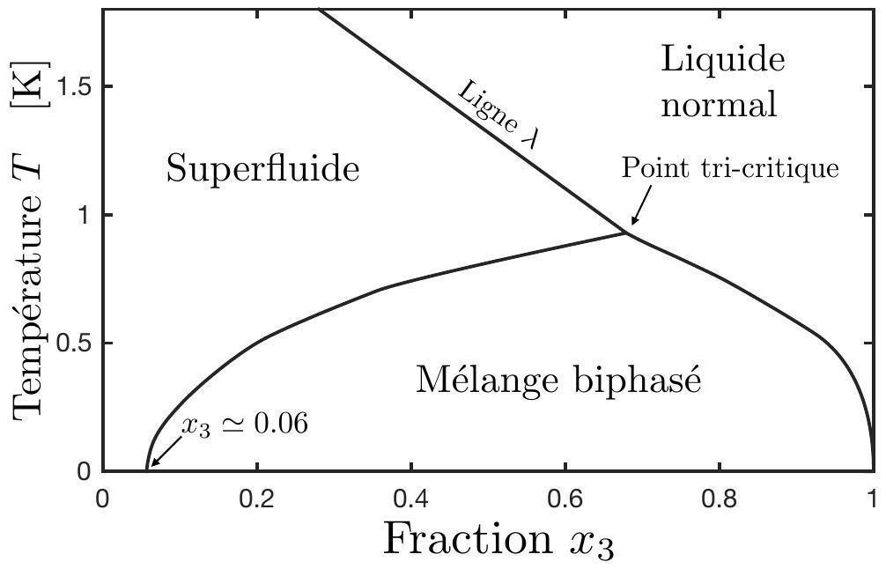
Figure 9 - Diagramme des mélanges binaires $^{3}He/ ^{4}He$ à basse température
La figure 9 présente le diagramme de phase du mélange $^{3}He/ ^{4}He$, en fonction de la fraction molaire de $^{3}Hex_{3}$ et de la température $T$.
[48] Initialement, on suppose que le mélange de fraction molaire $x_{3}≃0.2$ est à une température de 1 K environ grâce au pré-refroidissement du pot 1 K . Dans quelle phase est alors le mélange?
[49] Décrire ce qu'il se passe lorsque ce mélange est refroidi (à composition constante) de 1 K à la température $T_{M}=10mK$. En particulier, quelles sont les compositions des deux phases dans la chambre de mélange $M$ ? Montrer que l'une des phases peut être assimilée à une phase $^{3}He$ pure (appelée phase concentrée). On admettra que c'est la seconde phase, pauvre en $^{3}He$ et appelée phase diluée, qui se situe en dessous dans la chambre de mélange.
4.2 Pompage dans le bouilleur et pression osmotique
Lorsque la pompe $^{3}He$ est en marche, l'interface liquide/vapeur du mélange est située dans le bouilleur. La température est de $T_{B}≃700mK$, avec une pression d'environ $P_{B}≃100 Pa$ dans la phase vapeur, limitée à nouveau par le pompage.
On admet que :
- la fraction molaire $x_{3,M}$ dans la phase diluée de la chambre de mélange reste constante égale à celle obtenue en [49]
- uniquement de l'hélium $^{3}He$ est pompé dans le bouilleur. La phase vapeur dans le bouilleur contient en fait plus de $90\%$ d $^{3}He$ et sera assimilé à de l'hélium $^{3}He$ pur.
Sous l'effet du pompage, un gradient de concentration de $^{3}He$ s'établit donc. On s'intéresse ici au mécanisme dit de << pression osmotique >> qui conduit les atomes d $^{3}He$ de $M$ vers $B$ afin de maintenir une quantité suffisante de $^{3}He$ dans le bouilleur.
Pour modéliser simplement le problème, on considère temporairement le système {phase diluée} comme fermé et isolé, c'est-à-dire sans échange thermique, de particules ou de travail avec la phase concentrée en $M$ ou avec la phase vapeur en $B$. On suppose le flux d'atomes $d^{′3}He$ faible et on modélise par conséquent le tuyau reliant $M$ à $B$ comme une membrane semiperméable, permettant le passage des atomes $^{4}He$ superfluide sans résistance, mais pas celui des atomes $^{3}He$. On suppose de plus que :
- les volumes de $M$ et $B$ sont constants
- la phase diluée, superfluide, ne transporte pas d'entropie. Pour une transformation impliquant cette phase, on a donc $S=0$ et $dS=0$.
Enfin, on rappelle l'expression de la différentielle de l'énergie interne $U$ :
$$dU=T dS−P dV+μ_{3} dn_{3}+μ_{4} dn_{4}$$
où $μ_{3/4}$ sont les potentiels chimiques de $^{3}He$ et $^{4}He$.
[50] Écrire les différentielles $dU_{M/B}$ dans les chambres $M$ et $B$. À quoi sont-elles réduites sous les hypothèses précédentes?
[51] Que vaut $dU_{M}+dU_{B}$ à l'équilibre? En déduire que le potentiel chimique des atomes $^{4}He$ est constant : $μ_{4,M}\left(T_{M},P_{M}\right)=μ_{4,B}\left(T_{B},P_{B}\right)$.
[52] Relier les potentiels chimiques de $μ_{4,M/B}$ au potentiel chimique $μ_{4}^{∘}(T,P)$ de $^{4}He$ pur et à la fraction $x_{3,M/B}$ dans chacune des chambres, en supposant $x_{3,M/B}≪1$.
[53] Donner sans calculs et à l'aide de la différentielle de d $μ$ les dérivées ${\left.\frac{∂μ_{4}^{∘}}{∂P}\right|}_{T}$ et ${\left.\frac{∂μ_{4}^{∘}}{∂T}\right|}_{P}$.
[54] Établir alors un développement de la différence $μ_{4,M}^{∘}\left(T_{M},P_{M}\right)−μ_{4,B}^{∘}\left(T_{B},P_{B}\right)$ au premier ordre en $P_{M}−P_{B}$ et $T_{M}−T_{B}$. En déduire la différence de pression osmotique $Π=P_{M}−P_{B}$, avec $v_{4}^{S}$ le volume molaire de l'hélium $^{4}He$ en phase superfluide :
$$Π=\frac{R}{v_{4}^{S}}\left(T_{M}x_{3,M}−T_{B}x_{3,B}\right)$$
Le tube vers le bouilleur n'étant à dessein pas totalement imperméable, les atomes d'3 He peuvent migrer lentement de $M$ vers $B$ sous l'effet de cette différence de pression.
[55] Si aucun atome d'3He n'est pompé dans le bouilleur, que vaut $Π$ une fois l'équilibre atteint? Montrer qu'alors $x_{3,B}≃0,009$ dans le bouilleur. On utilisera les valeurs $T_{B}≃700mK$, $T_{M}≃10mK$.
[56] Si tous les atomes d'3He sont extraits du bouilleur, donner l'expression de la pression osmotique maximale $Π_{\text{max }}$ qui peut être atteinte dans le réfrigérateur.
Une évaluation numérique correcte de $Π_{\text{max }}$ nécessite de prendre la valeur $T_{M}≃100mK$, car $Π_{\text{max }}$ est en réalité constante en deçà de cette température, en raison de corrections quantiques.
[57] Évaluer numériquement $Π_{max}$ pour $T_{M}≃100mK$. À l'aide des données du problème, comparer $Π_{\text{max }}$ à la pression hydrostatique de la colonne de liquide $^{4}He$ située entre $M$ et $B$ séparés de $l=50 cm$ (voir Fig. 8). Commenter.
4.3 Pouvoir frigorifique de la chambre de mélange et du bouilleur
On cherche maintenant à déterminer numériquement la puissance frigorifique au bouilleur et à la chambre de mélange, ainsi que la température la plus basse que peut atteindre le réfrigérateur, une fois le régime permanent atteint.
[58] Les questions précédentes montrent que seul $^{3}He$ est en circulation, tandis que $^{4}He$ reste globalement immobile. En admettant que le passage d'atomes d $^{3}He$ de la phase concentrée à la phase diluée est endothermique, expliquer le principe de fonctionnement d'un réfrigérateur à dilution. En quoi cette configuration à deux chambres (bouilleur/chambre de mélange) permetelle de s'affranchir de la limite de température observée à la question [46] pour le pot 1 K ?
On suppose que l'isolation thermique est imparfaite et que divers mécanismes de conduction parasites permettent un transfert thermique depuis l'extérieur sur la chambre de mélange $M$, avec une puissance thermique notée $P_{\text{ext },M}$. En régime stationnaire, $^{3}He$ est injecté à température $T_{E}$ en sortie des échangeurs (cf. Fig.8) dans la chambre de mélange, elle-même à température $T_{M}$. On note $H_{3}$ l'enthalpie molaire de l'hélium $^{3}He$ pur, et $H_{3,d}$ l'enthalpie molaire de l'hélium $^{3}He$ en phase diluée.
[59] On isole à l'instant $t$ le système $Σ$ constitué du fluide contenu entre l'entrée et la sortie de la chambre de mélange, ainsi que de la quantité $dn_{3}={\overset{˙}{n}}_{3} dt$ qui va entrer dans $M$ entre les instants $t$ et $t+dt$. À l'instant $t+dt,Σ$ est donc constitué des fluides contenus entre l'entrée et la sortie de la chambre de mélange, et de la quantité $dn_{3}={\overset{˙}{n}}_{3} dt$ qui en est sortie entre $t$ et $t+dt$. Écrire le bilan d'énergie du système fermé $Σ$, et en déduire la relation
$$P_{ext,M}+{\overset{˙}{n}}_{3}H_{3}\left(T_{E}\right)={\overset{˙}{n}}_{3}H_{3,d}\left(T_{M}\right)$$
[60] On admet que pour des températures inférieures à $40mK,H_{3}(T)≃h_{3}T^{2} J⋅{ mol}^{−1}$ et $H_{3,d}(T)≃h_{3,d}T^{2} J⋅{ mol}^{−1}$. Obtenir la relation entre $P_{\text{ext },M}$ et $T_{M}$ pour des échangeurs parfaits, c'est-à-dire pour lequel $T_{E}=T_{M}$.
[61] Estimer la température minimale $T_{min}$ atteinte pour $h_{3,d}=96 J⋅{ mol}^{−1}⋅{ K}^{−2},h_{3}=12 J⋅{ mol}^{−1}⋅{ K}^{−2},P_{\text{ext },M}=0,3μ W$ et ${\overset{˙}{n}}_{3}=30μ mol⋅{ s}^{−1}$.
[62] En étudiant le cas où $P_{\text{ext },M}=0$, justifier la nécessité d'avoir de bons échangeurs (qui minimisent $T_{E}$ ) pour atteindre la valeur de $T_{M}$ la plus basse possible.
En accord avec la Fig.8, le bouilleur assure le pré-refroidissement de la phase concentrée issue du pot 1 K (température $T_{P}=1,3 K$ ) vers la température $T_{B}$, tandis que dans l'autre sens de circulation, des atomes de $^{3}He$ passent de la phase liquide à la phase vapeur. On suppose comme précédemment qu'une puissance $P_{\text{ext },B}$ est apportée de l'extérieur sur le bouilleur. On note $L_{3,d}=31 J⋅{ mol}^{−1}$ l'enthalpie de vaporisation des atomes $^{3}He$.
[63] Effectuer un bilan de puissance similaire à celui de [59] au niveau du bouilleur, et relier $P_{\text{ext },B},{\overset{˙}{n}}_{3},L_{3,d}$ et $H_{3}(T)$ en $T=T_{P}$ et $T=T_{B}$.
[64] Estimer $P_{\text{ext },B}$ et montrer que la puissance qui peut être absorbée à cet étage est beaucoup plus élevée qu'au niveau de la chambre de mélange.
Fin

